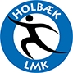
Klubtøj til HLMK

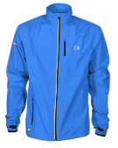 Løbejakke, findes i herre og dame. Prisen er inkl. Klubtryk 375,-
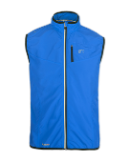 Løbevest, findes i herre og dame. Prisen er inkl. Klubtryk 300,-
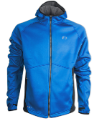 Warm-up jakke, findes i herre og dame. Prisen er inkl. Klubtryk 375,-
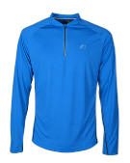 Mellemlag i sommer, findes i herre og dame. Prisen er inkl. Klubtryk 300,-
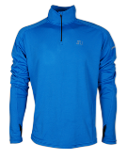 Mellemlag i vinter, findes i herre og dame. Prisen er inkl. Klubtryk 325,-
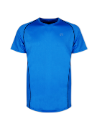 Løbe t-shirt, findes i herre og dame. Prisen er inkl. Klubtryk 200,-
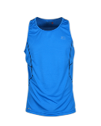 Singlet, findes i herre og dame. Prisen er inkl. Klubtryk 200,-
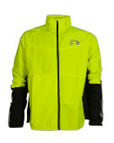 Visio jakke, findes i herre. Prisen er inkl. Klubtryk 500,-
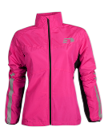 Visio jakke, findes til dame. Prisen er inkl. Klubtryk 500,-
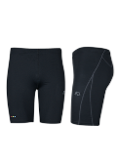 Korte tights, findes i herre og dame. 175,-
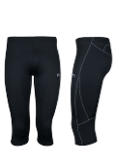 ¾ tights, findes til herre og dame. 200,-
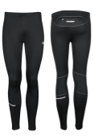 Lang tight, findes i herre og dame. 225,-
Pris for navnetryk er 50,- p. navn.

Ahlgade 50, 4300 Holbæk
Tlf. 59440011

